**İP OYUN ELEMANLARI TEKNİK ŞARTNAMESİ**

**GENEL ÖZELLİKLER**

1. Tüm aletlerin metal taşıyıcı ana gövdeleri Ø114 x 2,5 mm SDM malzemeden imal edilmiş olacaktır.
2. Çocuk oyun elemanlarında kullanılan eğimlerde kesinlikle dik ve sivri yüzey bulunmayarak tüm bu köşe eğimleri boru eğme makinelerinde gerçekleştirilecektir.
3. Ürün et kalınlığı malzemenin basınca ve sürtünmeye maruz kalan noktalarında minimum ≥ 6 mm, herhangi bir basınca maruz kalmayan bariyer ve gölgelik amaçlı ürünlerde minimum ≥ 4 mm olmalıdır
4. Oyun grubu üretimi sırasında kaynaklama işleminde gazaltı kaynağı kullanılacaktır.
5. Tüm metal malzemeler ( galvanizler dahil) Kumlama işlemine tabi tutulan malzeme asit silme işlemini takiben tercih edilen renklerde polyester esaslı fırın boya yöntemi ile boyanacak olup kullanılarak boya dış saha kullanımına uygun ve dayanıklı olacaktır. Boya renkleri idare tarafından belirlenecektir. Boya renk uygulamasında kesinlikle bir veya iki renk uygulaması yapılmayıp çocukların ilgisini çekecek şekilde renk cümbüşü oluşturulacaktır. Kumlamanın yapıldığına dair resimler idareye ibraz edilecektir. **Kumlamanın tamamen otomatik kumlama tesisinde malzeme yüzeyinin her bir noktasında dengeli olarak gerçekleştirilmesi gerekmekte olup hiçbir şekilde Konveyör sistem ya da eski tip bir kabin içerisinde yarı otomatik elle kumlama olmayacaktır.** Ayrıca idare talep ederse, kumlama esnasında kabul heyeti imalat yerinde inceleyecektir. Tüm masrafları yüklenici karşılayacaktır.

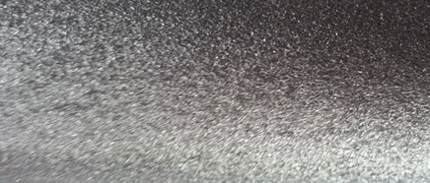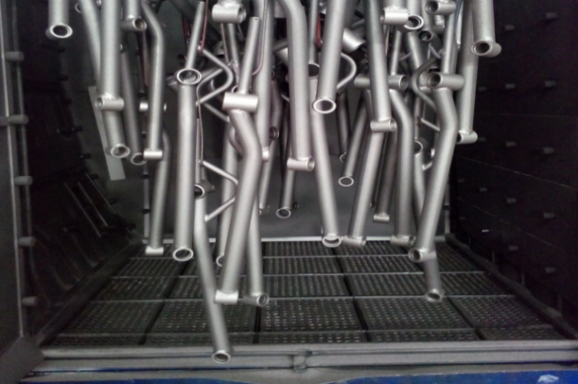

1. Kumlama işlemi, uygun aşındırıcıları yüksek basınçta radyal türbin yöntemi ile püskürterek malzemelerin üzerinde biriken, kir, pas, yağ ve boya gibi artıkların yüzeyden arındırılması amacıyla yapılan bir işlemdir. Bu aşındırma mikron mertebede olur. Kumlama işleminin istenilen şekilde oluşması için S – 330 ile S – 660 arasında özel yapılmış yuvarlak çelik granüller özel basınçlı teknolojik makine sayesinde fırlatma yöntemiyle makinenin içine asılmış ürünlerin her kısmına noktalama yaparak temizliği sağlanır. Tam temizliğin sağlanması içi Ürünler askı sisteminin hızı 3 dev./dak. dan 10 dev./dak arası ayarlanmalı ve askı 360 derece dönerek kumlamanın yapılması sağlanmalıdır.
2. **Plastisol Kaplama** Yüzeyindeki her türlü kir ve yağ lekelerinden arındırılmış yarı mamül üzerine sürülen yapıştırıcı astar 200-220 ᵒC arasındaki fırında piştikten sonra Daldırma yöntemiyle plastisol ile kaplanıp 200ᵒC’lik fırında 20 dakika pişirilip dinlendirilecektir. Ürün üzerine kaplanacak olan kaplama 1.25 g/cm³ yoğunluğunda minimum 200ᵒC parlama noktasına sahip olacak plastisol ham mamulden üretilecektir. Kullanılacak olan ham mamülün içeriğinde belli bir orandan sonra başta kanser, obezite ve yüksek kolesterol gibi hormon dengesini bozup insülin direnci gibi hastalıklara neden olabilecek, PVC ( PoliVinilKlorit ) malzemeyi yumuşatmak ve elastik hale getirmek için kullanılan **fitalat** oranının uygun olup ekolojik olarak insan ve çevreye zarar vermeyecek ve kullanımında sağlığı tehdit edicici hiçbir unsur bulunmayacak şekilde olması gerekmektedir.
3. Açıkta kalan tüm boru ağızları plastik kapaklar ile kapatılacaktır.
4. Oyun grubunu meydana getiren bütün aksamların her biri nakliye esnasında yıpranmayı engelleyecek şekilde ambalajlanmış olacaktır.
5. Alçak yoğunluklu lineer polietilen (LLDPE-Lineer LowDensityPolyethylene) kullanılacaktır.
6. Elektriklenmeyi önlemek içinde polietilenin içine anti statik madde ilave edilecektir. Bu madde kaydıraktan kayma esnasında meydana gelen statik elektriği önlemektedir. Elektriklenmeyi önlemek içinde polietilenin içine anti statik madde ilave edilecektir. Bu madde kaydıraktan kayma esnasında meydana gelen statik elektriği önlemektedir.
7. Oyun elemanlarının montajı esnasında elektriklenmeyi önlemek için katodik toprak kutuplaştırma tekniği uygulanacaktır.
8. İdarenin arızayı bildirmesine müteakip en geç 24 saat içerisinde müdahale edilecektir.
9. Teknik şartnamedeki ölçülerde -%5 oranında, ağırlıklarda ise -%3 oranında tolerans verilmiş, max. ölçüler serbest bırakılmıştır.
10. Boru Başlığı 89-114

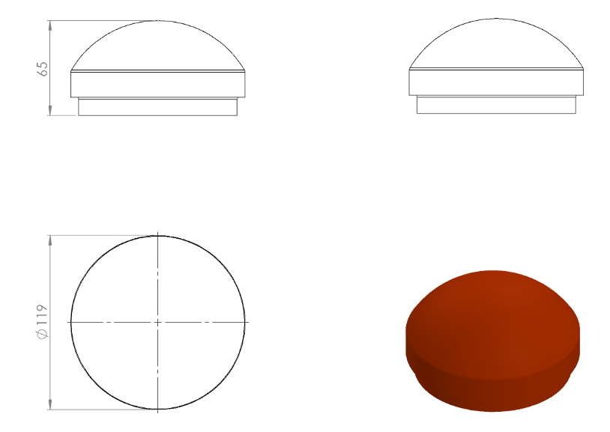

Boru açık yerleri keskin hatları ortadan kaldırmak amacı ile yüksek mukavemetli polietilen malzemeden üretilmiş kapak yardımı ile kapatılacaktır. Dış kuvvetlere dayanabilmesi ve malzemenin iç kısmını yağmur sularından korumak amacıyla, boruyu iki kademeli olarak saracaktır. Yaralanma ve darbeleri engellemek amacıyla yüzeyi oval olacaktır.

1. Plastik Kelepçe

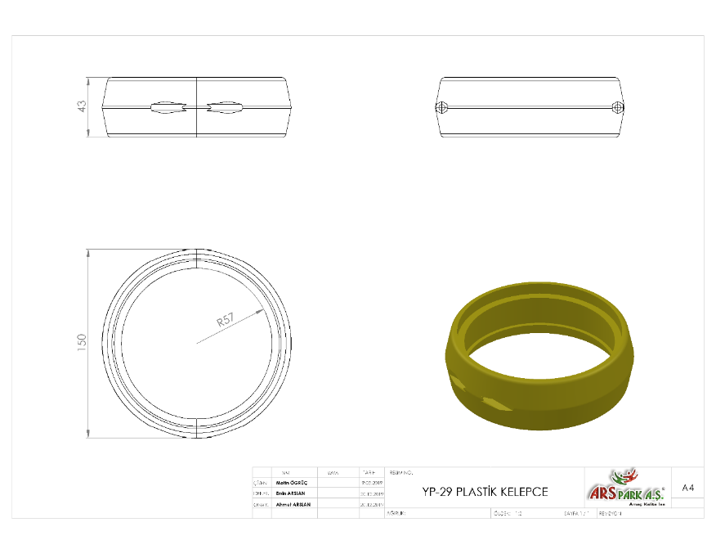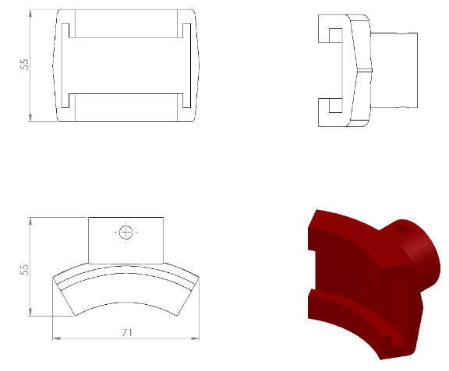

Oyun elemanlarını sabitlemek için Ø114 mm’lik bağlantı kelepçeleri kullanılacaktır. Kelepçeler kızaklı aparat içerisinden geçerek taşıyıcı kule borularını min. 3500 mm² saracak biçimde dizayn edilip plastik enjeksiyon metoduyla 1.sınıf polyamid malzemeden toplam minimum 260 g olarak üretilecektir.

**ÜRÜNLERDE ARANACAK VE BELEDİYE’YE İBRAZ EDİLECEK**

**KALİTE, STANDART BELGELERİ**

1. **TS EN 1176-1 Oyun alanı elemanları ve zemin düzenlemeleri – Bölüm 1: Genel güvenlik kuralları ve deney yöntemleri standardı uygunluk belgesi,**
2. **TS EN 1176-3 Oyun alanı elemanları ve zemin düzenlemeleri – Bölüm 3: Kaydıraklar için ilave özel güvenlik kuralları ve deney yöntemleri standardı uygunluk belgesi,**
3. **TS EN 1176-11 Oyun alanı elemanları – Bölüm 11: Havada Asılı Ağlar için İlave Özel Güvenlik Kuralları ve Deneye Yöntemleri standardı uygunluk belgesi,**
4. İmalata Yeterlilik Belgesi Genel Güvenlik Kuralları belgeli olacaktır. ISO 9001:2015 Kalite sistem ve ISO 14001:2015 Çevre yönetim sistem belgeleri,
5. İdaremizin çocuk parkında doğabilecek kazalara karşı tazminat ödememesi için, imalatçı tarafından sigorta şirketlerinden alınmış olan Üretici Ürün Sorumluluk Sigorta poliçesi ihale dosyasına konulacaktır. Poliçenin içeriğinde dikkat edilecek hususlar: ***Maddi bedeni ayrımı yapılmaksızın olay başına ve yıllık limiti*** 4.000.000 TL’den az olmayacaktır. Sigorta Kapsamında Geçecek İbareler ***Üçüncü kişilerin ölmesi, yaralanması veya sağlığının bozulması*** – ***Üçüncü kişilere ait mallarda maddi zarar meydana gelmesi*** – ***Üçüncü kişiler tarafından yapılacak manevi tazminat talepleri*** Şeklinde olacaktır. Poliçede Faaliyet konusu bölümünde “Açık Alanlarda Kullanılan Çocuk Oyun Grupları” açıkça belirtilmiş olacaktır. Poliçede belirtilen firma cirosunun gerçek ciroyu yansıtması gerekmektedir. Gerçek ciroyu yansıtmayan poliçe geçerliliğini yitireceği için, idaremiz tarafından kabul edilmeyecektir.
6. Ürünlerin imalat ve montaj hatalarına karşı 2 yıl garantili olduğuna dair taahhütname
7. Teklif edilecek bedelin minimum %...’si oranın İş deneyim belgesi. İş deneyim belgesinin içeriğinde “çocuk oyun grupları ve açık alan spor aletleri imalatı veya satışı” yapıldığı belirtilmiş olacaktır.
8. Yerli malı belgesi ve İmalat Yeterlilik Belgesi
9. Kapasite Raporu
10. İlgili kurumdan alınmış firmanın ilgili yönetmelik hükümlerine uygun çalıştığını gösterir işyeri açma ve çalıştırma ruhsatı. Ruhsatta üretim konusunun “Çocuk Oyun Grupları ve Dış Mekan Spor Aletleri İmalatı” olduğu açıkça belirtilmiş olmalıdır.
11. Üretici firmanın **“Çocuk Oyun Grupları, Kent Mobilyaları, Açık Alan Spor Malzemeleri ve Donanımları, Kauçuk Zemin Kaplamaları Üretimi”** kapsamında **ISO 10002:2018** Müşteri memnuniyeti yönetim standardı şartlarına uyan bir yönetim sistemi kurduğunu ve uygulandığının belgesi olacaktır.
12. Metal aksamlara uygulanan elektrostatik toz boyanın TS EN 71-3+A2:2018-10 standardına göre akredite edilmiş bir laboratuvar tarafından yapılabilen deneyler yönüyle uygun olduğunu gösteren test raporu,
13. Oyun alanlarında kullanılan ip malzemelerin TS EN 71-3+A2:2018-10 standardına göre akredite edilmiş bir laboratuvar tarafından yapılabilen deneyler yönüyle gereğince çocuk sağlığına zararlı miktarda madde içermediğini ve uygun olduğunu gösteren test raporu,
14. Kırmızı, mavi ve sarı renkte halatların, BS EN 71-2:2011+A1:2014 standardına göre akredite edilmiş bir laboratuvar tarafından incelenerek uygun olduğunu gösteren deney raporu,
15. Metal aksamlara uygulanan elektrostatik toz boyanın TS EN 71-2+A1:2014-04 standardına göre akredite edilmiş bir laboratuvar tarafından alevlenebilirliği incelenerek uygun olduğunu gösteren deney raporu,
16. Ø114 mm oyun grubu ana taşıyıcı borularının TS EN ISO 9227 standardına göre 600 saatlik NSS testine tabi tutularak, kaplamanın EN ISO 4628-3 standardına göre değerlendirildiğinde paslanma derecesinin Rİ(0) derecesine sahip ve numunenin korozyon ilerlemesinin max 1,5 mm olduğunu gösteren akredite bir laboratuvar tarafından alınmış deney raporu,
17. Oyun gruplarında kullanılan plastiklerin TS EN ISO 9227 standardına göre 600 saatlik nötral tuz püskürtme testine TÜRKAK tarafından onaylanmış bir laboratuvar tarafından tabi tutulduğunda çatlama, kırılma ve esneme görülmediğini gösteren test raporu,
18. Metal boru üzerinde bulunan elektrostatik boyaların (pembe, mavi, gri, kırmızı, turuncu, sarı) gelişimsel bozukluğa sebep olan di-isononyl ve tüm çocuk ürünlerinde aranan kanserojen diethylhexyl phthalate maddelerinin tespit edilmediğini gösterir akredite edilmiş bir kurumdan alınan test raporu,
19. Boya ile kaplanmış metal boruların EN ISO 2409 standardına uygun yapılan yapışma testine göre yapışmanın olmadığı ve EN ISO 2178 standardına göre incelendiğinde boya film kalınlığının minimum 100 mikron olduğunu gösteren akredite bir laboratuvar tarafından alınmış deney raporu,
20. Polietilen malzemelerin ISO 105 B02 TS EN ISO 4892-2 standardı Metot A’ya uygun olarak 50 saatlik Floresan UV ışığa ve Su Yoğunlaşma Direnç Testine akredite bir laboratuvar tarafından tabi tutulduğunda 60°’de parlaklık değişiminin maksimum %20 olduğunu ve gri skala derecesinin 4 ve üzeri olduğunu gösteren deney raporu,
21. Plastik malzemelerin gelişimsel bozukluğa sebep olan di-isononyl ve tüm çocuk ürünlerinde aranan kanserojen diethylhexyl phthalate maddelerinin tespit edilmediğini gösterir akredite edilmiş bir kurumdan alınan test raporu,
22. Oyun alanında kullanılacak olan çelik halatların max. kopma yükünün minimum 70 kN olduğunu gösteren deney raporu,
23. Oyun alanlarında kullanılan ip malzemelerin TS EN 71-2+A1:2014-04 standardına göre akredite edilmiş bir laboratuvar tarafından alevlenebilirliği incelenerek uygun olduğunu gösteren deney raporu,
24. Yüzey kaplamalarında kullanılan plastisol malzemelerin gelişimsel bozukluğa sebep olan di-isononyl ve tüm çocuk ürünlerinde aranan kanserojen diethylhexyl phthalate maddelerinin tespit edilmediğini gösterir akredite edilmiş bir kurumdan alınan test raporu,
25. Yüzey kaplamalarında kullanılan plastisol malzemelerin TS EN 71-2+A1:2014-04 standardına göre akredite edilmiş bir laboratuvar tarafından alevlenebilirliği incelenerek uygun olduğunu gösteren deney raporu,
26. Plastisol malzemelerin TS EN 71-3:2013+A1:2014:2014-12 standardına göre akredite edilmiş bir laboratuvar tarafından yapılabilen deneyler yönüyle gereğince çocuk sağlığına zararlı miktarda madde içermediğini ve uygun olduğunu gösteren test raporu,
27. Plastisol kaplı panellerin, insan vücuduna girerek DNA'da mutasyona sebep olan polyaromatik hidrokarbonların AfPS GS 2014:01 standardına göre uygulanan testte sınır değerlerin altında olduğunu gösteren TÜRKAK tarafından onaylı bir laboratuvardan alınmış test raporu,
28. Polietilen malzemelerin TS EN 71-2+A1:2014-04 standardına göre akredite edilmiş bir laboratuvar tarafından alevlenebilirliği incelenerek uygun olduğunu gösteren deney raporu,
29. Plastik malzemelerin TS EN 868 Mart 2006 standardına göre incelendiğinde Shore D değerinin minimum 55 olduğunu gösteren deney raporu,
30. Polietilen malzemelerin TS EN 71-3+A2:2018-10 standardına göre akredite edilmiş bir laboratuvar tarafından yapılabilen deneyler yönüyle çocuk sağlığını etkileyecek element göçünün meydana gelmediğini gösteren test raporu,
31. Yeşil, turuncu, mavi, kırmızı, sarı ve pembe renklerdeki polietilen plakalara ISO 105 B02 standardına göre 120 saat Ksenon ark soldurma lambası deneyine tabi tutulduğunda mavi skala değerinin minimum 8 olduğunu gösteren akredite edilmiş bir kurumdan alınan test raporu,
32. Zırhlı çelik halatların gelişimsel bozukluğa sebep olan di-isononyl ve tüm çocuk ürünlerinde aranan kanserojen diethylhexyl phthalate maddelerinin tespit edilmediğini gösterir akredite edilmiş bir kurumdan alınan test raporu,
33. 10 ay dış açık hava ortamında bekletilmiş çelik halatın çekme deney sonuçlarının 67 kN dayanım kuvvetine sahip olduğu deney raporu
34. Elektrostatik toz boya kaplamalı çelik boruların (Çap:115 ve 140 mm) TS EN ISO 12944-6 ve TS EN ISO 9227 standartları gereğince 1440 saat nötral tuz püskürtme testi, TS EN ISO 6270-1 standardına göre 720 saat neme dayanıklılık testi ve boya sisteminin TS EN ISO 12944-6 standardına göre uygun olduğunu gösteren akredite bir kurum tarafından alınmış olumlu test raporu,
35. Polietilen plakaların (kahverengi, krem, kırmızı, mor, mavi, pembe, sarı, fuşya, gri, yeşil, turkuaz renklerde) TS EN ISO 4892-2 standardı metot A döngü 1’ göre doksan altı saat Ksenon ark lambasına maruz bırakma testine tabi tutulması sonucunda gri skala değerlerinin 4 ve üzeri olduğunu gösteren TÜRKAK tarafından onaylı bir laboratuvardan alınmış test raporu,
36. Galvaniz kaplanmış çelik parçaların (zincir, cıvata, somun) TS EN ISO 9227 standardına göre 100 saatlik nötral tuz püskürtme testine TÜRKAK tarafından onaylanmış bir laboratuvar tarafından tabi tutulduğunda kırmızı pas görülmediğini gösteren test raporu,
37. Polietilen plakaların (turuncu, sarı, mavi renklerde) insan vücuduna girerek DNA'da mutasyona sebep olan polyaromatik hidrokarbonların AfPS GS 2014:01 standardına göre uygulanan testte sınır değerlerin altında olduğunu gösteren TÜRKAK tarafından onaylı bir laboratuvardan alınmış test raporu,
38. Elektrostatik toz boya işlemine tabi tutulmuş metal ürünlerde (kahverengi, camgöbeği, kırmızı, gri renklerde ) 8 çeşit poliaromatik hidrokarbonun sınır değerin altında kaldığını gösteren TÜRKAK tarafından onaylı bir laboratuvardan alınmış test raporu,
39. Elektrostatik toz boya işlemine tabi tutulmuş metal ürünlerin TS EN ISO 16474-3 Metot A Döngü 1 standardına göre yapılan 300 saatlik floresan UV lambasına dayanımı testi neticesinde gri skala değerinin 4 ve üzeri olduğunu gösteren TÜRKAK tarafından onaylı bir laboratuvardan alınmış test raporu,
40. İnsan vücuduna girerek DNA'da mutasyona sebep olan polyaromatik hidrokarbonların zırhlı çelik halat malzemeler içerisinde AfPS GS 2014:01 standardına göre uygulanan testte sınır değerlerin altında olduğunu gösteren akredite bir kurum tarafından alınmış test raporu,
41. **Ekonomik yeterlilik belgeleri,**
42. **İsteklinin ihalenin yapıldığı yıldan önceki yıla ait yılsonu bilançosu veya eşdeğer belgeleri:**

a) İlgili mevzuatı uyarınca bilançosunu yayımlatma zorunluluğu olan isteklilerin, yılsonu bilançosunu veya bilançonun gerekli kriterlerin sağlandığını gösteren bölümlerini,

b) İlgili mevzuatı uyarınca bilançosunu yayımlatma zorunluluğu olmayan isteklilerin, yılsonu bilançosunu veya bilançonun gerekli kriterlerin sağlandığını gösteren bölümlerini ya da bu kriterlerin sağlandığını göstermek üzere yeminli mali müşavir veya serbest muhasebeci mali müşavir tarafından standart forma uygun olarak düzenlenen belgeyi (Standart Form-KİK026.1/M) sunmaları gerekmektedir.

Sunulan bilanço veya eşdeğer belgelerde;

a) Belli sürelerde nakit akışını sağlayabilmesi için gerekli likiditeye ve kısa dönem (bir yıl) içinde borç ödeme gücüne sahip olup olmadığını gösteren cari oranın (dönen varlıklar/kısa vadeli borçlar) en az 0,75 olması, (hesaplama yapılırken; yıllara yaygın inşaat maliyetleri dönen varlıklardan, yıllara yaygın inşaat hakediş gelirleri ise kısa vadeli borçlardan düşülecektir.)

b) Aktif varlıkların ne kadarının öz kaynaklardan oluştuğunu gösteren öz kaynak oranının (öz kaynaklar/toplam aktif) en az 0,15 olması, (hesaplama yapılırken, yıllara yaygın inşaat maliyetleri toplam aktiflerden düşülecektir.)

c) Kısa vadeli banka borçlarının öz kaynaklara oranının 0,50'den küçük olması,

ve belirtilen üç kriterin birlikte sağlanması zorunludur. Sunulan bilançolarda varsa yıllara yaygın inşaat maliyetleri ile hakediş gelirleri gösterilmelidir.

Yukarıda belirtilen kriterleri bir önceki yılda sağlayamayanlar, son iki yıla ait belgelerini sunabilirler. Bu takdirde, son iki yılın parasal tutarlarının ortalaması üzerinden yeterlik kriterlerinin sağlanıp sağlanmadığına bakılır.

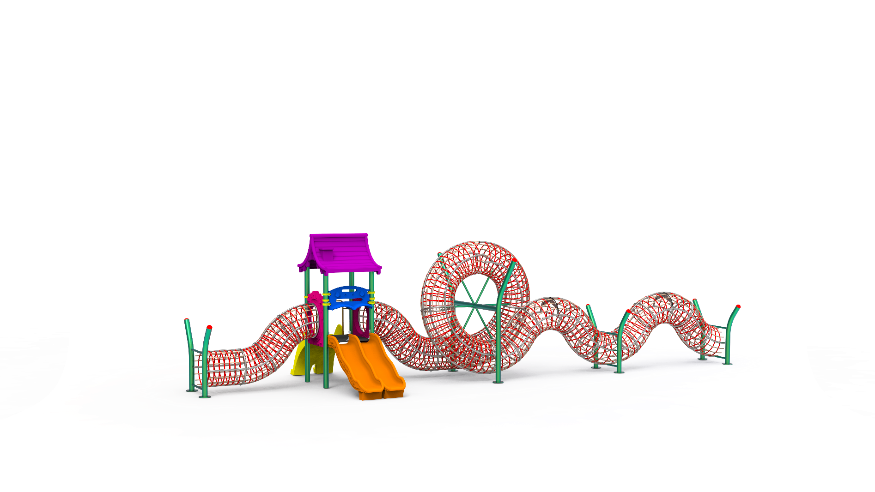

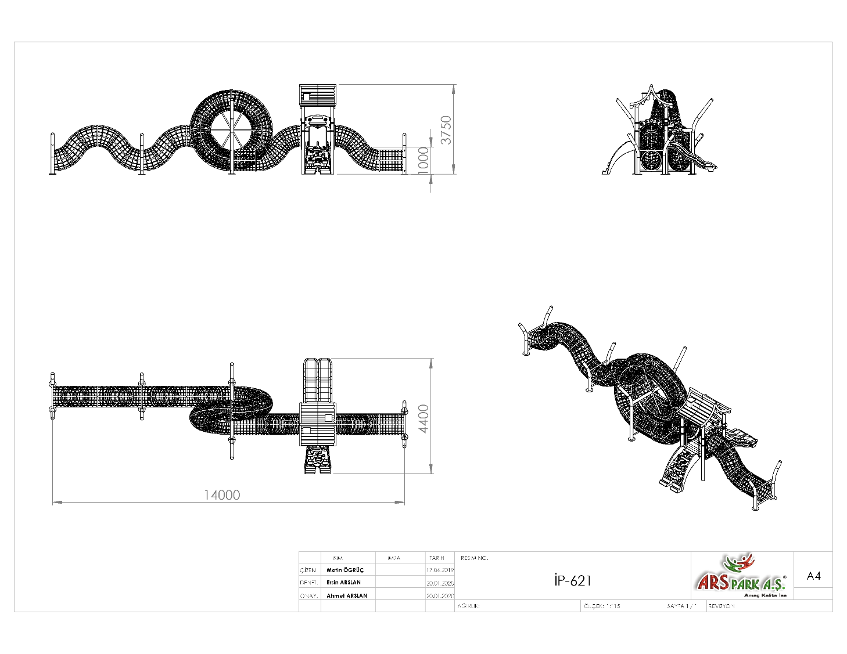

**AKTİVİTELER**

|  |  |  |  |
| --- | --- | --- | --- |
| **SIRA NO** | **ÜRÜN CİNSİ** | **MİKTAR** | **BİRİM** |
| 1 | H:100 Cm Kule | 1 | Adet |
| 2 | H:100 Cm İkili Dalgalı Kaydırak | 1 | Adet |
| 3 | İkili Kaydırak Korkuluğu | 1 | Adet |
| 4 | Robot Tüp Pano Korkuluk | 2 | Adet |
| 5 | H:100 Cm Kaya Ve Halat Tırmanma | 1 | Adet |
| 6 | Japon Çatı | 1 | Adet |
| 7 | Halat Geçit | 2 | Adet |

**KULE BORULARI**

Kule boruları Ø114 x 2,5 mm SDM borudan üretilecek olup, uzunlukları ise; aktivitelerde belirtilen kule boylarının çatılı, çatısız ve figürlü olarak yerden yüksekliğine göre hesaplanacaktır.

|  |  |  |  |  |
| --- | --- | --- | --- | --- |
| **Kule Borusu Yükseklik** | | **Çatılı** | **Çatısız** | **Figürlü** |
| **H: 100 Cm** | Platform H | 1000 mm | 1000 mm | 1000 mm | |
| Kule borusu H | 2800 mm | 2200 mm | 3000 mm | |
| **H: 150 Cm** | Platform H | 1500 mm | 1500 mm | 1500 mm | |
| Kule borusu H | 3300 mm | 2700 mm | 3500 mm | |
| **H: 200 Cm** | Platform H | 1500 mm | 1500 mm | 1500 mm | |
| Kule borusu H | 3800 mm | 3200 mm | 4000 mm | |
| **H: 285 Cm** | Platform H | 2850 mm | 2850 mm | 2850 mm | |
| Kule borusu H | 4650 mm | 4050 mm | 4850 mm | |
| **H: 470 Cm** | Platform H | 4700 mm | 4700 mm | 4700 mm | |
| Kule borusu H | 6500 mm | 5900 mm | 6700 mm | |

**KARE PLATFORM**

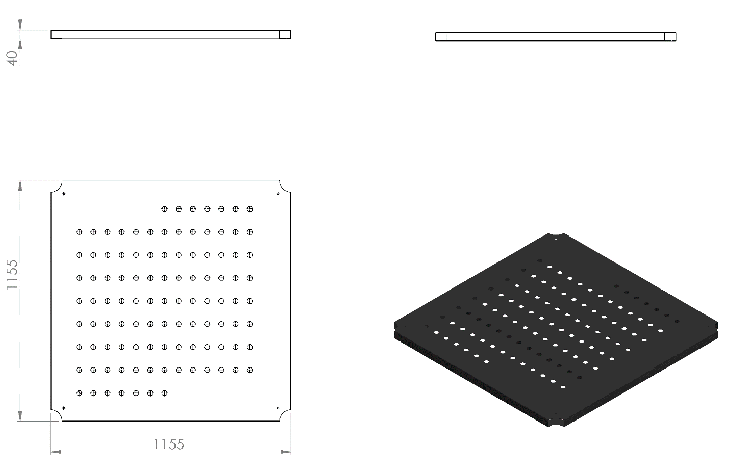

1155 x 1155 x 40 mm ölçülerinde 2 mm galvaniz sacın bükülmesiyle üretilecek olan platformun üzerinde yağmur sularını tasfiye etmek için Ø25 mm delikler bulunacaktır. Platformun alt kısmına mukavemeti artırmak ve yüzeyde oluşabilecek eğimleri engellemek amacıyla 40 x 40 x 2 mm profil malzemeden bükülerek 1000 x 1000 mm ölçülerinde bir çerçeve oluşturulup ara bölmelerle 3 parçaya bölünecektir.Çerçeve platforma 3 mm kalınlığında sac malzemeden kesilmiş destekler ile 4 noktadan bağlanacaktır. Platformun köşeleri monte edileceği borunun formuna uygun olarak R57 mm olacaktır. Montaj sırasında kullanılacak bütün bağlantı delikleri (kaydırak, merdiven, korkuluk vs.) platform hazırlanma aşamasında açılmış olacak ve daha sonra herhangi bir delme işlemi yapılmayacaktır.

Platformlarınkorozyona karşı direnç sağlaması, ısı, ses ve elektrik yalıtkanlığı yüksek olan ve yüzey sürtünme katsayısını arttıran 2 mm kalınlığında plastisol kaplama yapılacak ve bu sayede ayak kaymasını minimum seviyelere indirerek oluşan yumuşak doku sayesinde düşme anında gerçekleşebilecek yaralanmaları asgari seviyeye getirecektir.

**H:100 CM İKİLİ DALGALI KAYDIRAK**

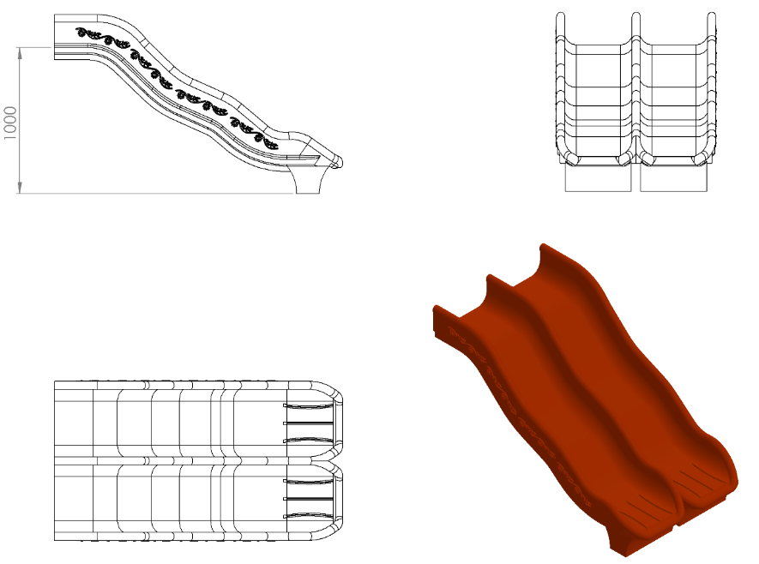

* En az 1000 mm yüksekliğindeki platformlardan maksimum 40º eğimli inecek şekilde tasarlanacaktır.
* Üstte çocukların kaydırağa güvenli girişini sağlayacak bariyer ve başlama bölümünde minimum 350 mm uzunluğunda düzlemi bulunacaktır.
* Yan duvarları minimum 150 mm yüksekliğinde olacak ve iki kaydırak arasında minimum 60 mm yüksekliğinde bölme bulunacaktır.
* Kaydırağın kayma bölümünün genişlikleri minimum 450 mm olacak şekilde polietilen malzemeden imal edilecektir.
* Kaydıraklar çift cidarlı ve tek parçadan imal edilecek olup yanlarında desenler olacaktır.
* İkili dalgalı kaydırak minimum 50 kg ağırlığında olmalıdır.
* Kaydırak yatay düzleminde yağmur suyu tasfiye kanalları mevcut olup üzerinde su barındırmayacaktır.
* Kaydırağın toprak zemine montajında, ‘L’ şeklinde bükülmüş Ø27 x 2 mm SDM borunun ucuna cıvatalar kaynak yöntemiyle birleştirilerek ankraj sistemi oluşturularak betonlanacak ve kaydırağın tabanında bulunan sabit somunlara monte edilecektir.
* Kaydırağın beton zemine montajında yere sabitlenmiş çelik dübeller, kaydırağın tabanında bulunan kanal ve sabitlenmiş somunlara 30 x 10 mm lama yardımıyla monte edilecektir.

**İKİLİ KAYDIRAK KORKULUĞU**

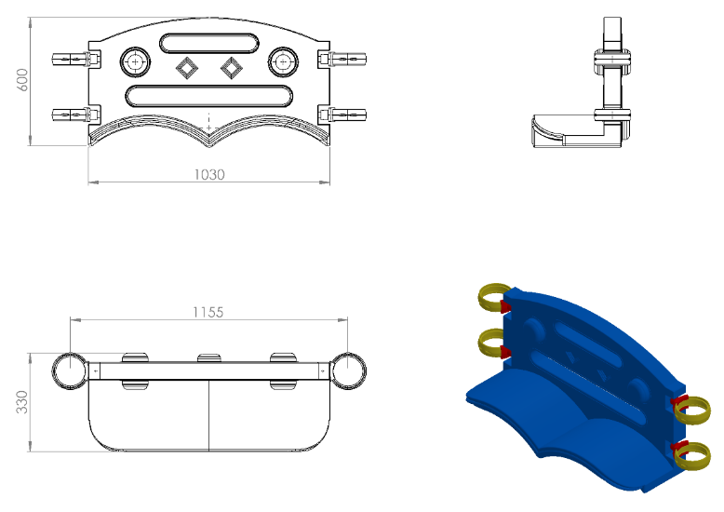

1030 x 330 x 600 mm ölçülerinde 1. Sınıf polietilen ham mamulünden rotasyon yöntemi ile çift cidarlı olarak minimum 10 kg ağırlığında üretilecek olan kaydırak korkuluğu kendinden çocukların ilgisini çekecek şekilde canlı renklerden üretilmiş olacaktır.

Korkuluk yüzeyinin dizaynı iki farklı noktadan merkezli ve radüslü kanalları bulunacak şekilde tasarlanacaktır. Gövde yüzeyinde bulunan federler sayesinde mukavemet kazandırılarak çocukların kavrayabileceği şekilde tasarlanacaktır.

Korkuluğun kuleye montajı dış kuvvetlere karşı yüksek mukavemet gösterebilmesi için ürün içerisinden tüm boy boyunca geçecek olan 2 adet Ø27 x 2 mm galvanizli borunun uç kısımlarından plastik enjeksiyon metoduyla 1.sınıf polyamid malzemeden üretilmiş kelepçeler ve galvaniz kaplamalı cıvatalar ile bağlanacaktır.

**ROBOT TÜP PANO KORKULUK**

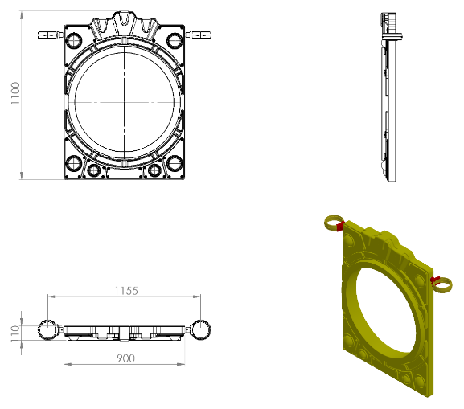

110 x 900 x 1100 mm ölçülerinde 1. Sınıf polietilen ham mamulünden rotasyon yöntemi ile çift cidarlı olarak minimum 10 kg ağırlığında tek parça olarak üretilecek olan robot fanus korkuluğu yarı mamulü çocukların ilgisini çekecek şekilde canlı renklerden üretilmiş olacaktır. Dizaynı robot temasına ve teknik resme uygun olarak üretilecektir. Korkuluk açıklığının kenarları tüp elemanlar ile bağlantısında çift eğim sistemi kullanılabilecek şekilde kemerli olarak üretilecektir.

Korkuluğun kuleye montajı dış kuvvetlere karşı yüksek mukavemet gösterebilmesi için ürün içerisinden tüm boy boyunca geçecek olan Ø27 x 2 mm galvanizli borunun uç kısımlarından plastik enjeksiyon metoduyla 1.sınıf polyamid malzemeden üretilmiş kelepçeler ve galvaniz kaplamalı cıvatalar ile bağlanacaktır.

**H: 100 CM KAYA VE HALAT TIRMANMA**

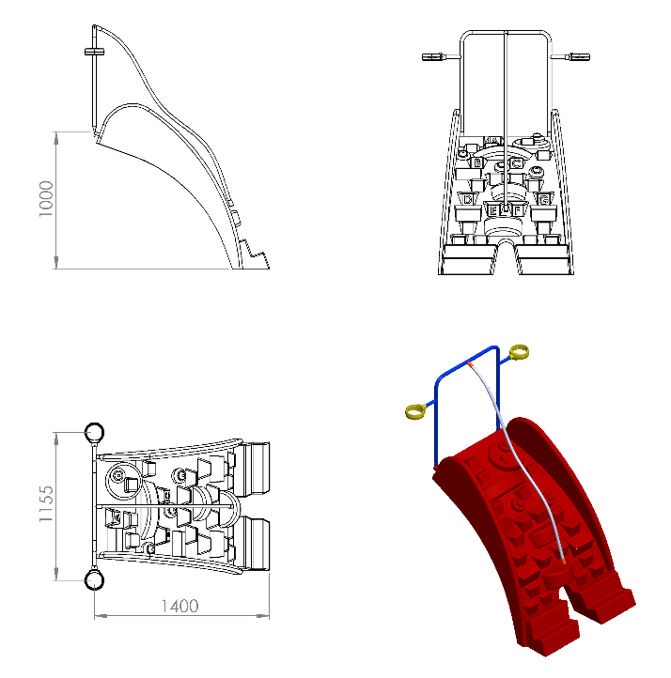

Zeminden 1000 mm’lik platforma tırmanma amaçlı tasarlanan kaya tırmanma oyun elemanının zemin kısmı 1070 mm genişliğinde başlayacak olup üst kısmı 700 mm olacak şekilde estetik bütünlüğü tamamlayıcı daralan bir kesit biçiminde dizayn edilecektir. Kaya tırmanma oyun elemanı 1. Sınıf polietilen ham mamulünden rotasyon yöntemi ile 35 kg çift cidarlı olarak çocukların ilgisini çekecek canlı renklerde üretilecektir. Oyun elemanı kalıbının; korkuluğu ile birlikte üretilebileceği, tırmanma basamaklarının çocukların ayaklarını kolaylıkla basabilip elleri ile rahatça tutunabileceği ve bunun yanı sıra eğlenip oyun oynarken aynı zamanda da harfleri tanıtıcı ve eğitici olmayı sağlayan harf kabartmalarını da yüzeyinde bulunduracak şekilde tek parçada üretilebilecek şekilde dizayn edilmesi gerekmektedir.

Metal kaya tırmanma korkuluğu ana konstrüksiyonu teknik resimde verilen ölçülerde; el tutma yerleri Ø27 x 2 mm galvaniz borudan bükülerek üretilecektir. Platform bağlantı yerlerinde mukavemet ve estetik kazanma amacıyla boruların uç kısımları 60 tonluk başınç altında özel kalıplarla ezilerek 5 mm’lik yassı hale gelecektir. Korkuluğun taşıyıcı ile plastik enjeksiyon metoduyla 1.sınıf polyamid malzemeden üretilmiş kelepçeler ve galvaniz kaplamalı cıvatalar ile bağlanacaktır. Korkuluk metal aksamı kumlama işlemine tabi tutularak elektrostatik toz boya yöntemi ile dış cepheye uygun olarak çocukların ilgisini çekecek canlı renklerde boyanacaktır.

Çocukların elleriyle kendilerini asılarak tırmanabilecekleri halat tırmanmalar minimum Ø18 mm çapında zırhlı çelik halattan 1500 mm uzunluğunda olacaktır. Halat tırmanmada kullanılacak olan zırhlı çelik halatın bağlantı noktaları alüminyum sıkmalar ile preslenerek gerçekleştirilecek olup bu sıkmalar herhangi bir yaralanmaya sebep vermeksizin plastik kapaklarla kapatılacaktır. Halat tırmanmada kullanılacak olan zırhlı çelik halat ve bağlantı elemanları yüksek güvenlik sağlayabilmesi için minimum 56 kN’a kadar çekme kuvvetine sahip olacaktır.

**JAPON ÇATI**

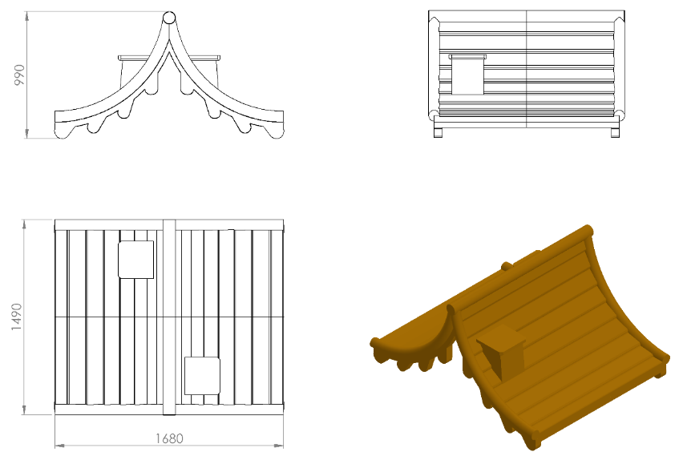

1490 x 1680 mm ölçülerinde ve toplam yüksekliği 990 mm olan japon çatı 1. Sınıf polietilen malzemeden minimum 35 kg olarak tek parça şeklinde rotasyon yöntemi ile çift cidarlı olarak üretilecektir.

Japon çatı oyun elemanı kıvrımlı kenar hatlarının ergonomik tasarımı; estetik görünüm ve yüksek mukavemet dayanımı için kenarları radüslü olarak kendiliğinden çocukların ilgisini çekecek canlı renklerde üretilip sonradan boyanmayacaktır. Çatının üzerinde bulunana baca figürü sonradan eklenmeyecek olup çatı modeli ile tek parça olarak üretilecektir.

**HALAT GEÇİT**

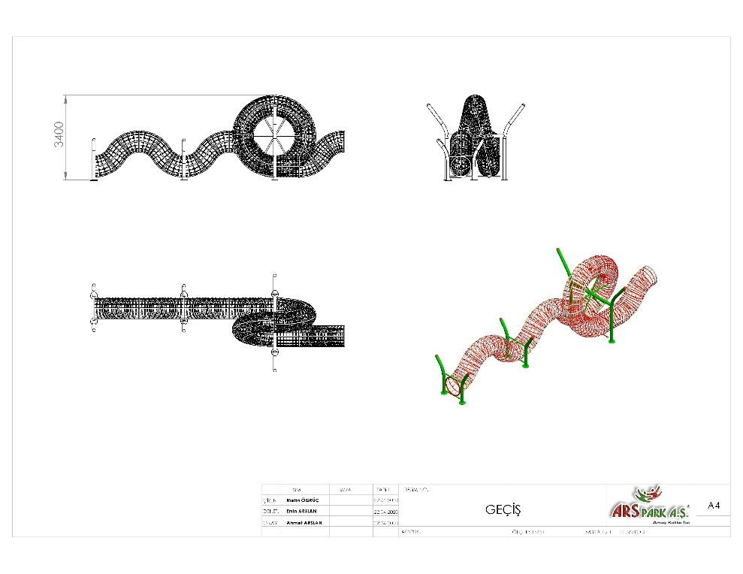 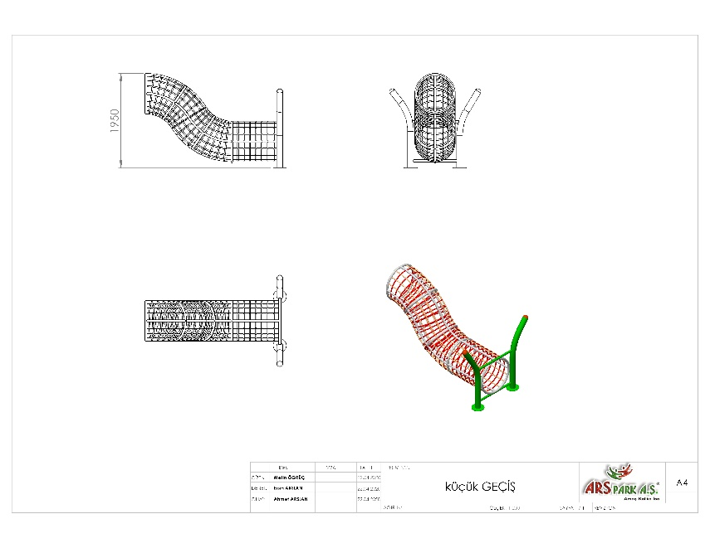

Oyun grubuna giriş ve çıkışlarda kullanılacak olan halat geçit oyun elemanı Ø34 x 3 mm SDM boruların bükülerek çevresine halat örülmesiyle imal edilecektir. Geçidin iç genişliği minimum Ø750 mm ölçülerinde olacak ve ana taşıyıcıya bağlı kısımda daire oluşturacak şekilde monte edilecektir. Oyun elemanı boyunca yatay ve dikey olarak konumlandırılan boruların birleşim yerlerinde kaynak hatası ve yüzey pürüzlülüğü bulunmayacak olup taşıyıcı ayaklarda bulunan destek borularına monte edilerek görseldeki şekil verilecektir.

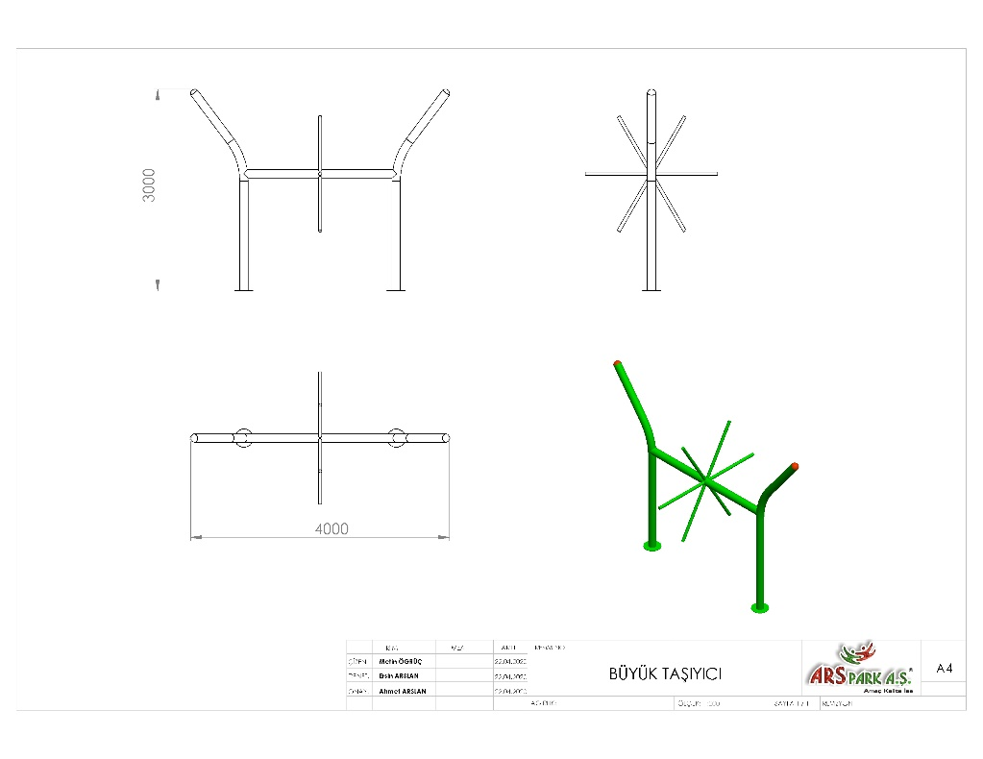 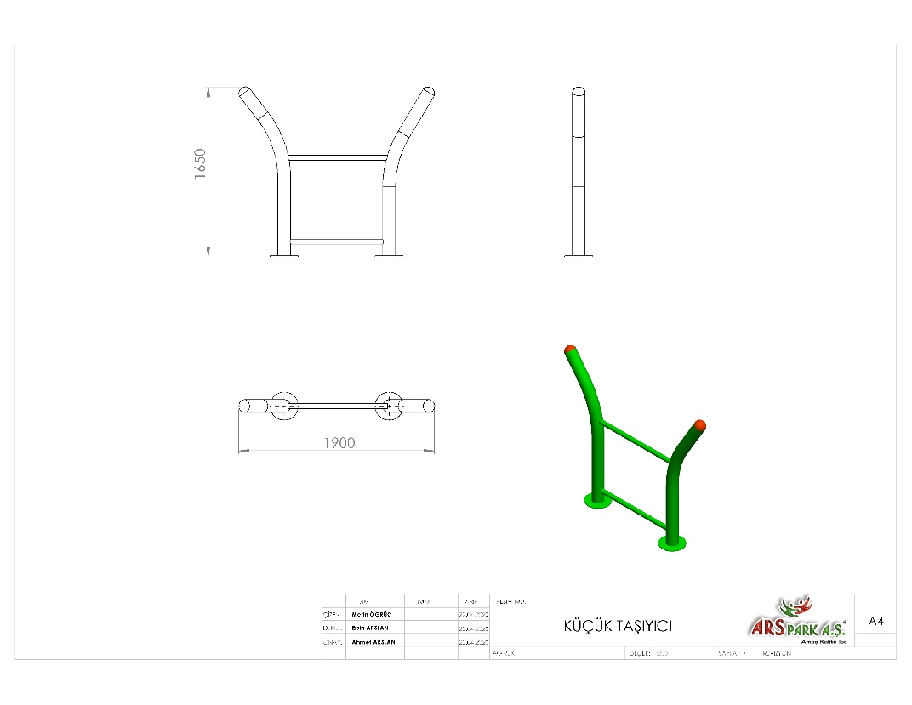

Halat geçit elemanları Ø114 x 2,5 mm SDM borudan üretilecek olan taşıyıcılara mont edilecektir. Taşıyıcı ayak ve geçit elemanları, taşıyıcı ayaklara kaynak yöntemi ile birleştirilmiş Ø34 x 3 mm SDM borularla desteklenecektir. Kaynak hataları ve yüzey pürüzleri temizlenerek açık olan boru uçları plastik başlıklar ile kapatılacaktır. Taşıyıcılar, zemine tabanına sabit Ø250 x 4 mm flanşlarda bulunan delikler yardımıyla monte edilecektir.

**HALAT SİSTEMLERİ**

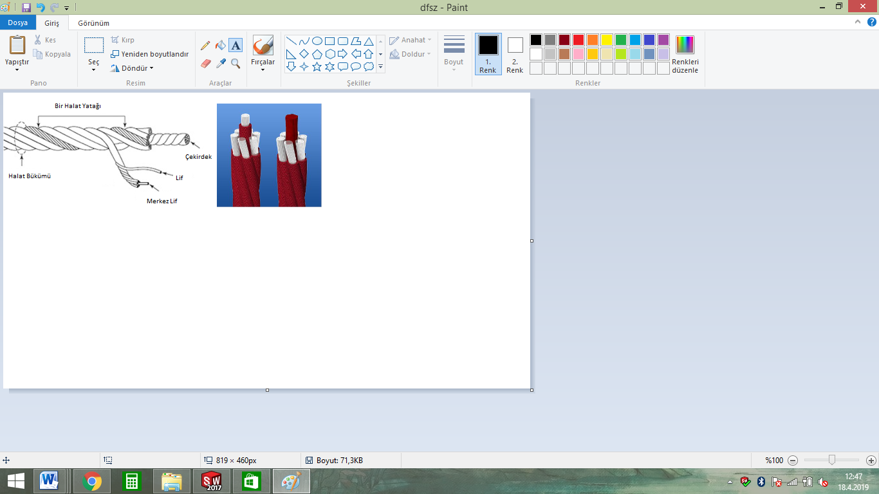

Zırhlı çelik halatın dış çapı Ø18 mm olacaktır. Çelik halatın içerisinde toplam 103 adet çelik tel bulunacaktır. Zırhlı çelik halat 7 adet sarmaldan oluşacaktır. Zırhlı çelik halatın orta çekirdeğinde 7 adet çapı Ø 1,9 mm olan sarmal çelik bulunacaktır. Orta sarmal çeliğin her birinde 7 adet galvanizli Ø 0,70 mm çapında çelik tel bulunacaktır. Çekirdeği çevreleyen 6 adet örgü telin her biri zırhıyla beraber 6 mm kalınlıkta olacaktır ve merkezinde polipropilen malzemeden lif şeklinde ip olacaktır. İçeriğinde ve boyasında toksin madde içermeyen halatın Ultraviyole Stabilizanlı olarak minimum ağırlığı 520 g/m’dir. İpli sistemlerde kullanılacak olan çelik telli halatın 70 kN’a kadar çekme kuvvetine dayanım sağlayabilir ve sistemlerde kullanılacak olan presle yüksek basınç altında sabitlenen alüminyum bağlantı elemanlarının minimum 6200 kg çekme kuvvetine karşı mukavemet sağlaması gerekmektedir. Halatın bağlantı ve birleşim noktalarında dağılma ve yıpranmalara karşı özel dokumalı bant kullanılacaktır. Kullanılacak olan halat numunesi ile birlikte yukarıda belirtilmiş olan çekme kuvveti değerlerini belirten Çekme Deney Raporu komisyona sunulacaktır. Halat kesişim, birleşim noktalarında plastik x bağlantı veya metal x bağlantı elemanları kullanılacaktır.

**METAL BAĞLANTI ELEMANLARI**

  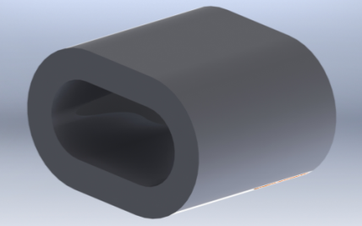

Kesişim Noktası Alüminyum Yüzük Alüminyum Sıkma

Tırmanma halatının uçlarında bulunan birleştirme elemanları alüminyum malzemeden imal edilecektir. Halatın sıkma içerisinden çıkmasını engellemek ve birleşim noktalarını oluşturacak alüminyum bağlantı parçalarının preslenmesi yöntemi ile olacaktır. Alüminyum bağlantı parçaları preslenmeden önce çengeli alüminyum sıkma içerisine sabitlendikten sonra yüke maruz kalan bağlantıların mukavemeti için 60000 kg uygulanarak preslenecektir.

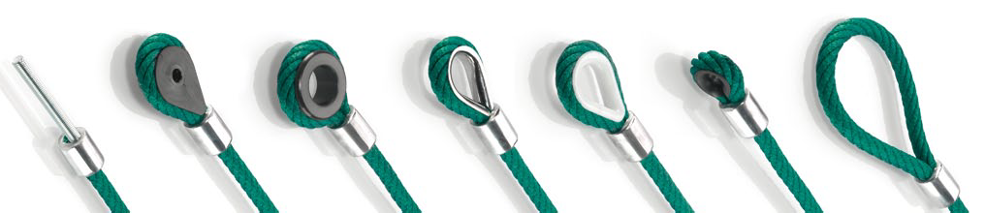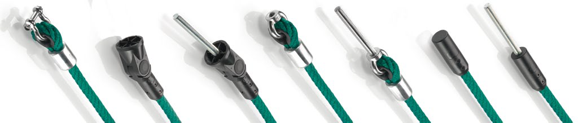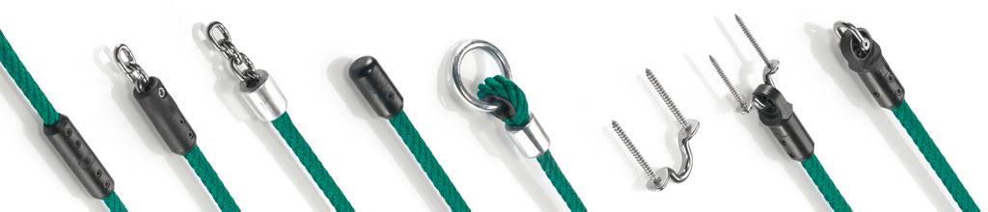

**PLASTİK BAĞLANTI ELEMANLARI**

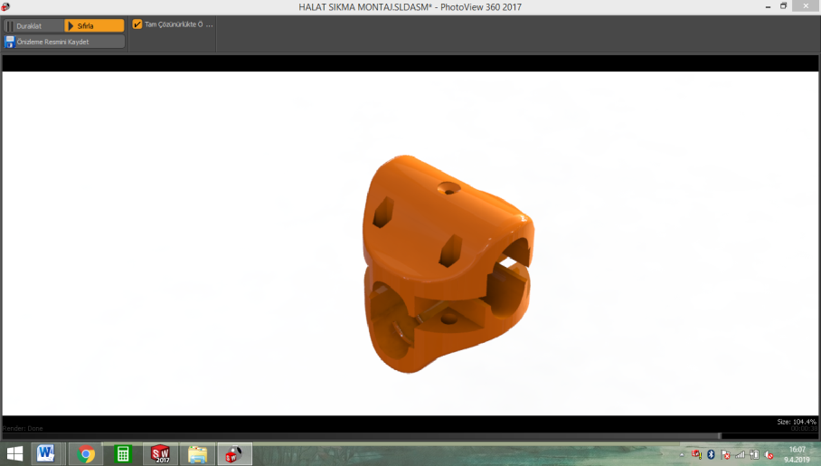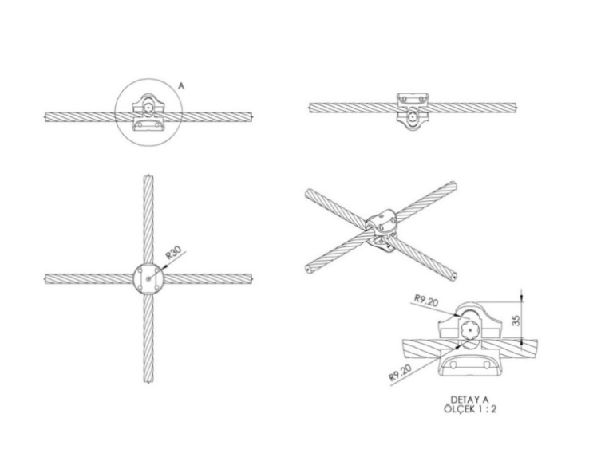

İp kesişim yerlerinde kullanılan plastik x bağlantı 1. Sınıf polyamid ham mamulünden minimum 2 x 50 g (100 g) olarak plastik enjeksiyon yöntemiyle yarı mamul olarak üretilecektir. Çapı 30 mm yüksekliği 35 mm olan her bir sıkma aparatının diğer sıkma aparatıyla keşişim yüzey alanı minimum 950 mm² olacaktır. Karşılıklı aparatlar kenarlarında bulunan 4 noktadan birbirleriyle ve her aparatın ortasında bulunan deliklerden halatlara cıvata yardımıyla sabitlenecektir. Cıvata bağlantı noktaları; cıvata ve somunun yaralanmalara ve kıyafet takılmasına neden olmayacağı şekilde dizayn edilip yüzeyde herhangi metal çıkıntı bulunmaması gerekmektedir.

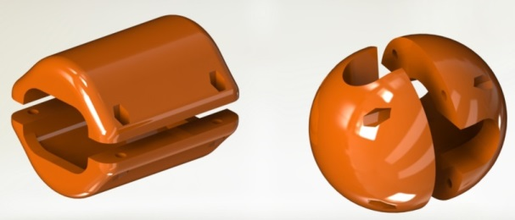 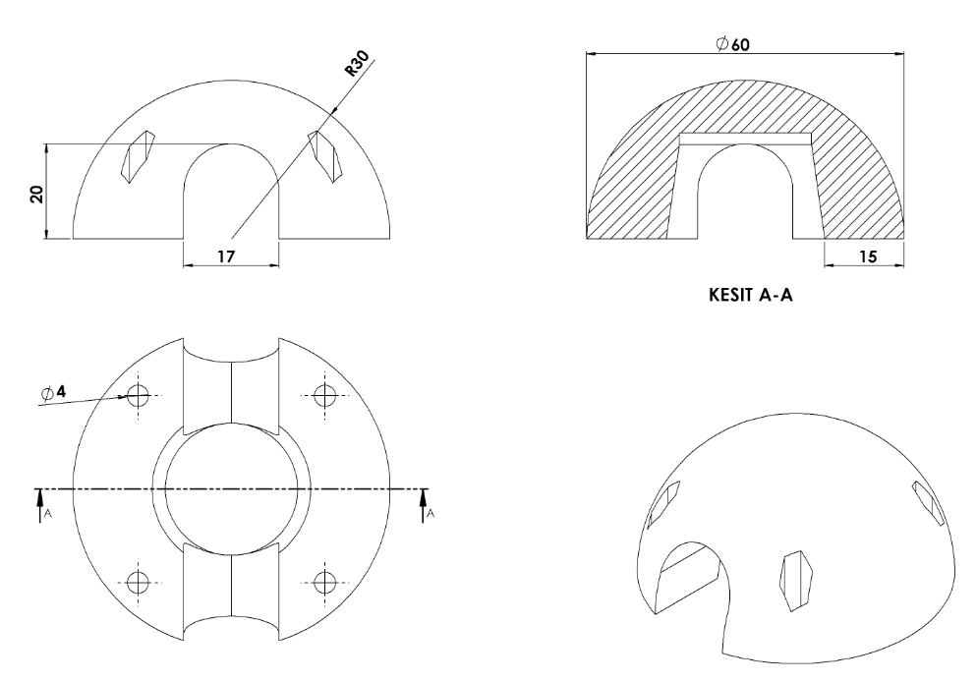

İp kesişim yerlerinde kullanılan alüminyum yüzüklerin üzerine daha estetik görünüp metal yüzeyi ortadan kaldırmak için kullanılan yüzük kapakları 1. Sınıf kopolimer moblen ham mamulünden minimum 2 x 28 g (56 g) olarak plastik enjeksiyon yöntemiyle yarı mamul olarak üretilecektir. Yüzeyi R30 radyuslu ve temas yüzeyi 15 mm olarak şekilde dizayn edilecek alüminyum kapaklar kesişim yerlerini alt ve üst noktadan karşılıklı birleştirilip 4 noktadan civata-somun bağlantısı ile montaj edilecektir. Cıvata bağlantı noktaları; cıvata ve somunun yaralanmalara ve kıyafet takılmasına neden olmayacağı şekilde dizayn edilip yüzeyde herhangi metal bulunmaması gerekmektedir.

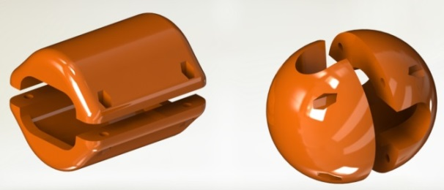 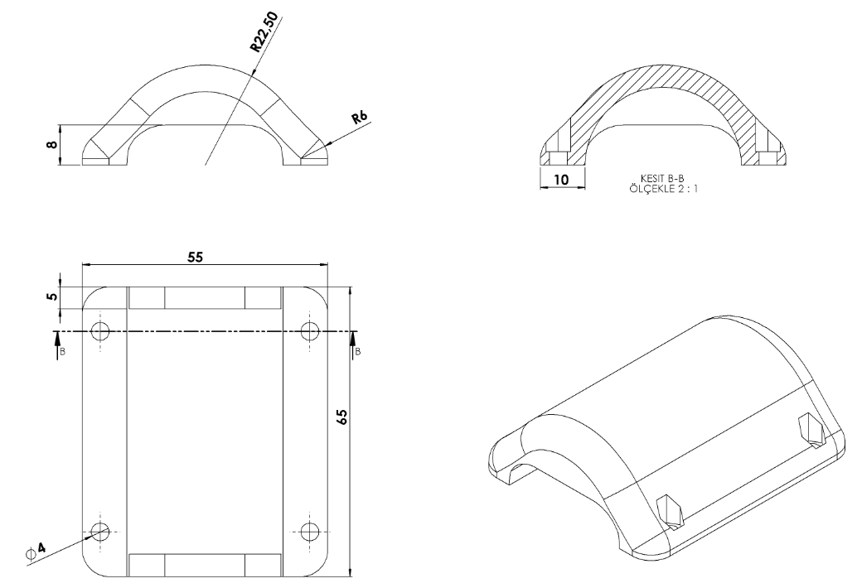

İp birleşim yerlerinde kullanılan alüminyum sıkmaların üzerine daha estetik görünüp metal yüzeyi ortadan kaldırmak için kullanılan sıkma kapakları 1. Sınıf kopolimer moblen ham mamulünden minimum 2x20 g (40 g) olarak plastik enjeksiyon yöntemiyle yarı mamul olarak üretilecektir. Yüzeyi R22 radyuslu ve temas yüzeyi 10 mm olarak şekilde dizayn edilecek alüminyum kapaklar kesişim yerlerini alt ve üst noktadan karşılıklı birleştirilip 4 noktadan cıvata-somun bağlantısı ile montaj edilecektir. Cıvata bağlantı noktaları; cıvata ve somunun yaralanmalara ve kıyafet takılmasına neden olmayacağı şekilde dizayn edilip yüzeyde herhangi metal bulunmaması gerekmektedir.

**OYUN GRUBU MONTAJ DETAYLARI**

Toprak Zemine Montaj

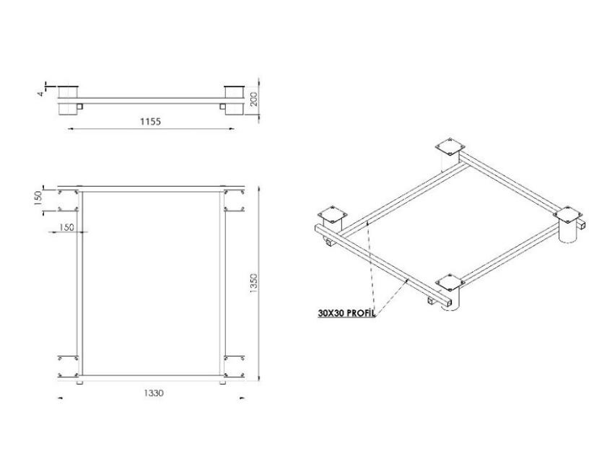

Ana taşıyıcıların toprağa montajı sırasında mukavemetinin artırılması için ankraj sistemi 30 x 30 x 1,5 mm profilden örülecek olup üzerinde kule taşıyıcı borularının alt kısmına denk gelecek şekilde simetrik 4 noktaya ankraj ayağı kaynatılacaktır. Ankraj ayakları Ø114 x 2,5 mm borudan en az 200 mm uzunluğunda olacak olup üst yüzeyinde en az 150 x 150 x 4 mm bağlantı flaşları mevcut olacak şekilde üretilecektir. Kule taşıyıcı ayakları teknik resimde belirtilen ölçülerde üretilecek olan ankraj sayesinde toprak yüzeyi altında da birbirleri ile bağlantılı olacaktır. Oyun grubunun kurulacağı alan proje üzerinde belirlendikten sonra proje üzerinde kule borularının denk geleceği yerlere uygun alan çalışması yapılarak ankraj profillerinin denk geleceği şekilde 40 x 40 cm genişliğinde ve 40 cm derinliğinde ankraj kanalları açılacaktır. Kazılan alana şase yerleştirilip teraziye alındıktan sonra kum, çakıl ve çimento karışımlı beton ile kapatılacaktır.

Beton Zemine Montaj

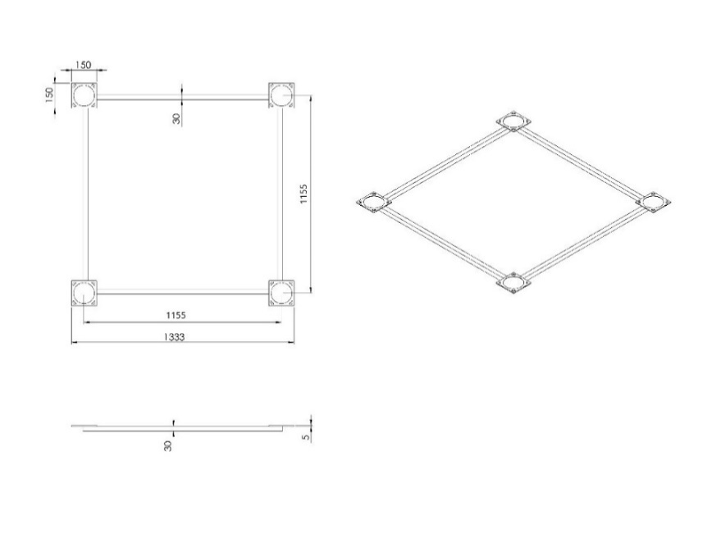

Oyun grubu kurulacak olan alanın betonu terazili bir biçimde atılmış olması gerekmektedir. Alt taşıyıcı gövde ayaklarında betona montaj için min. 150 x 150 x 4 mm ebatlarında flanş ve 30 x 1,5 mm lama kaynak yöntemiyle birleştirilmiş olacaktır. Ayaklar teraziye alındıktan sonra tabla/flanşta bulunan delikler yardımıyla zemine montajı çelik/kimyasal dübel ve 10 x 100 mm flanşlı trifon vida ile montaj edilecektir.